
A卷

2016—2017学年第一学期
《大学物理（2-2）》（56学时）期末试卷

专业班级
姓 名
学 号
开课系室 基础物理系
考试日期2017年1月6日14:30-16:30
题 号 | 一 | 二 | 三 | 四 | 五 | 六 | 七 | 八 | 总分
本题满分 | 30 | 10 | 10 | 10 | 10 | 10 | 10 | 10 | 100
本题得分
阅 卷 人
注意事项：
1．请在试卷正面答题，反面及附页可作草稿纸；
2．答题时请注意书写清楚，保持卷面整洁；
3．本试卷共三大部分，第一部分为选择题包括第一大题，第二部分为简单计算与问答题包括第二、三、四大题，第三部分为计算题包括第五、六、七、八大题，满分100分；
4. 本试卷正文共9页，试卷本请勿撕开，否则作废。
一、选择题（共10小题，每小题3分，共30分，将答案填入题后方括号内）
本大题满分30分
本大题得分

1、（本题3分）
在静电场中，作闭合曲面S，若有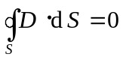 (式中为电位移矢量)，则S面内必定
(A) 既无自由电荷，也无束缚电荷．
(B) 没有自由电荷．
(C) 自由电荷和束缚电荷的代数和为零．
(D) 自由电荷的代数和为零． ［ ］
2、（本题3分）
在已知静电场分布的条件下，任意两点P₁和P₂之间的电势差决定于
(A) P₁和P₂两点的位置．
(B) P₁和P₂两点处的电场强度的大小和方向．
(C) 试验电荷所带电荷的正负．
(D) 试验电荷的电荷大小． ［ ］
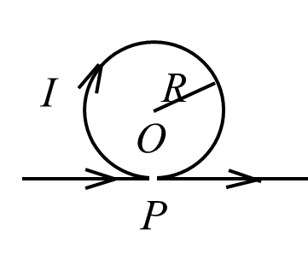
3、（本题3分）
无限长直导线在P处弯成半径为R的圆，当通以电流I时，则在圆心O点的磁感应强度大小等于
(A) 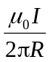． (B) 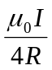． (C) 0．
(D) 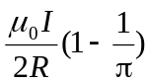． (E) 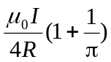． ［ ］
4、（本题3分）
如图，均匀磁场中有一矩形通电线圈，它的平面与磁场平行，磁场方向向左，在磁场作用下，线圈发生转动，其方向是
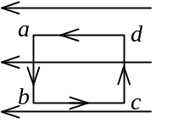
(A) ab边转入纸内，cd边转出纸外．
(B) ab边转出纸外，cd边转入纸内．
(C) ad边转入纸内，bc边转出纸外．
(D) ad边转出纸外，bc边转入纸内． ［ ］
5、（本题3分）
在匀强磁场中，有两个平面线圈，其面积A₁ = 2 A₂，通有电流I₁ = 2 I₂，它们所受的最大磁力矩之比M₁ / M₂等于
(A) 1． (B) 2． (C) 4． (D) 1/4． ［ ］
6、（本题3分）
两个相距不太远的平面圆线圈，怎样可使其互感系数近似为零？设其中一线圈的轴线（过圆心且垂直于圆面）恰通过另一线圈的圆心．
(A) 两线圈的轴线互相平行放置． (B) 两线圈并联．
(C) 两线圈的轴线互相垂直放置． (D) 两线圈串联． ［ ］
7、（本题3分）
用导线围成如图所示的回路（以O点为圆心的圆，加一直径），放在轴线通过O点垂直于图面的圆柱形均匀磁场中，若磁场方向垂直图面向里，其大小随时间减小，则导线回路中感应电流的流向正确的为
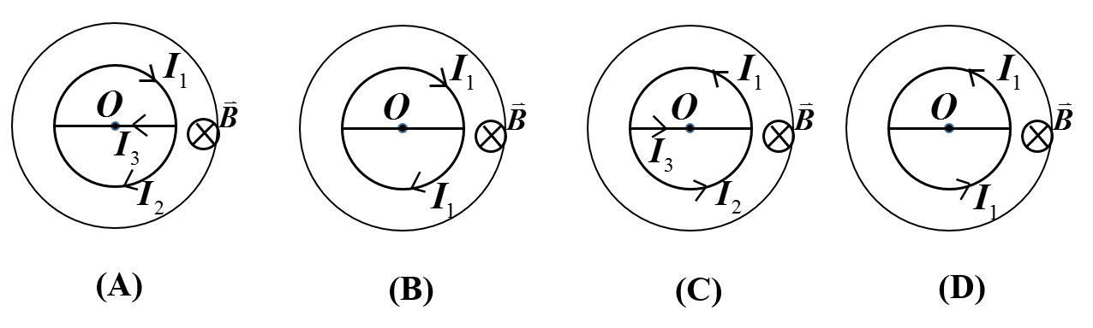
［ ］
8、（本题3分）
用频率为ν₁的单色光照射某一种金属时，测得光电子的最大动能为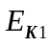；用频率为ν₂的单色光照射另一种金属时，测得光电子的最大动能为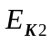．如果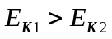，那么
(A) ν₁一定大于ν₂． (B) ν₁一定小于ν₂．
(C) ν₁一定等于ν₂． (D) ν₁可能大于也可能小于或等于ν₂． ［ ］
9、（本题3分）
已知粒子在一维矩形无限深势阱中运动，其波函数为：
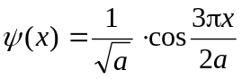, ( - a≤x≤a )
那么粒子在x = a/6处出现的概率密度为
(A) 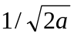． (B) 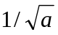． (C) 1/(2a)． (D) 1/a． ［ ］
10、（本题3分）
设某微观粒子的总能量是它的静止能量的K倍，则其运动速度的大小为（以c表示真空中的光速）
(A) 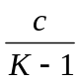 ． (B) 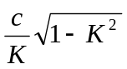．
(C) 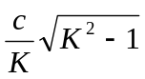． (D) 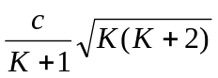 ． ［ ］
二、（共2小题，每小题5分，共10分）
1、（本题5分）
本大题满分10分
本大题得分
一半径为R的均匀带电圆盘，电荷面密度为σ．设无穷远处为电势零点．计算圆盘中心O点电势．

2、（本题5分）
如图所示，两根无限长的通电直导线，相距为a，分别通有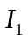、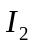的电流．求它们之间单位长度上相互作用力的大小．
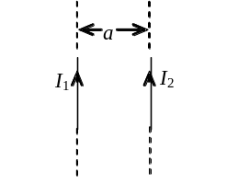

三、（共2小题，每小题5分，共10分）
1、（本题5分）
本大题满分10分
本大题得分
一长直螺线管单位长度上的线圈匝数为n =1000匝/m．环心材料的磁导率μ =μ₀．求在电流强度I为多大时，线圈中磁场的能量密度w =1 J/ m³？ (μ₀ =4π×10⁻⁷ T·m/A)

2、（本题5分）
已知从铝金属逸出一个电子至少需要A = 4.2 eV的能量，若用可见光投射到铝的表面，能否产生光电效应？为什么？
（普朗克常量h =6.63×10⁻³⁴ J·s，基本电荷e =1.60×10⁻¹⁹ C，可见光波长范围为400~760 nm）

四、（共2小题，每小题5分，共10分）
1、（本题5分）
本大题满分10分
本大题得分
试根据固体能带理论，说明金属导体为何具有良好的导电性能．

2、（本题5分）
一艘宇宙飞船的船身固有长度为L₀ =90 m，相对于地面以0.8 c (c为真空中光速)的匀速度在地面观测站的上空飞过．
(1) 观测站测得飞船的船身通过观测站的时间间隔是多少？
(2) 宇航员测得船身通过观测站的时间间隔是多少？

五、（本题10分）
图示为一球形电容器，在外球壳半径b以及内、外导体间的电势差U均维持恒定的条件下，内球半径a为多大时才能使内球表面附近的电场强度最小？并求出这个最小电场强度的大小．
本大题满分10分
本大题得分

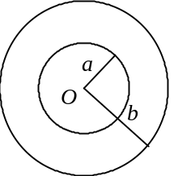

六、（本题10分）
如图，一半径为R的带电塑料圆盘，其中半径为r的阴影部分均匀带正电荷，面电荷密度为+σ ，其余部分均匀带负电荷，面电荷密度为-σ ．当圆盘以角速度ω 旋转时，测得圆盘中心O点的磁感应强度为零，问R与r满足什么关系？
本大题满分10分
本大题得分
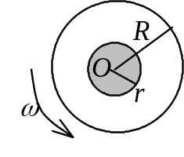

七、（本题10分）
本大题满分10分
本大题得分
两相互平行的无限长直导线载有大小相等方向相反的电流，长度为b的金属杆CD与两导线共面且垂直，相对位置如图．CD杆以速度平行直线电流运动，求CD杆中的感应电动势，并判断C、D两端哪端电势较高？

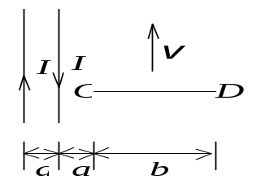

八、（本题10分）
本大题满分10分
本大题得分
氢原子光谱的巴耳末线系中，有一光谱线的波长为4340 Å，试求：
(1) 与这一谱线相应的光子能量为多少电子伏特？
(2) 该谱线是氢原子由能级E_{n}跃迁到能级E_{k}产生的，n和k各为多少？
(3) 最高能级为E₅的大量氢原子，最多可以发射几个线系，共几条谱线？
请在氢原子能级图中表示出来，并说明波长最短的是哪一条谱线．

